提供像访问数组一样访问对象的能力的接口。

# 接口摘要

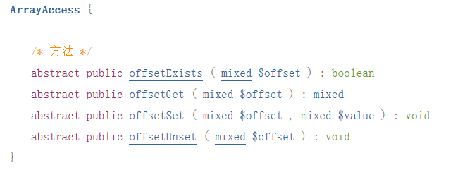

# 基本使用

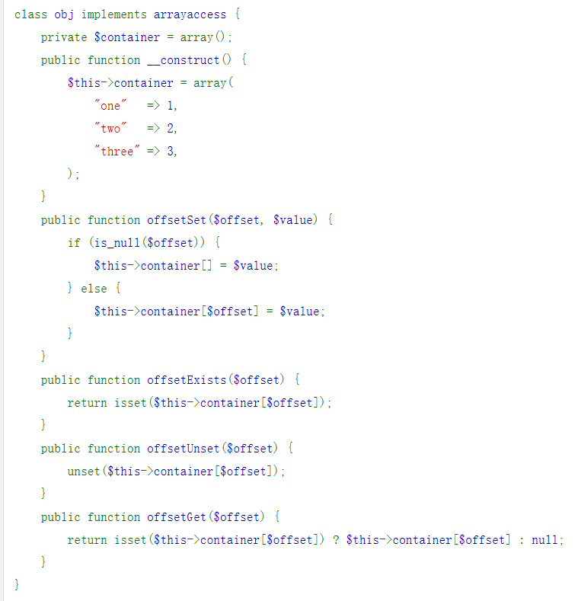

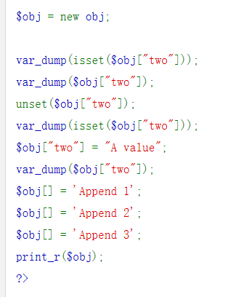

以上例程的输出类似于：

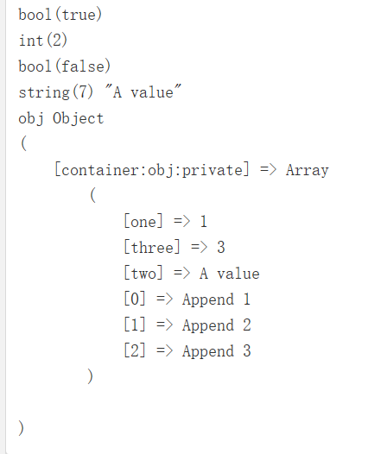

# 总结

看起来实现逻辑跟__get()、__set()、__isset()、__unset()差不多，但这些魔术方法是对象访问属性的方式（属性不存在时调用这些方法），ArrayAccess

是用访问数组的方式访问对象属性。